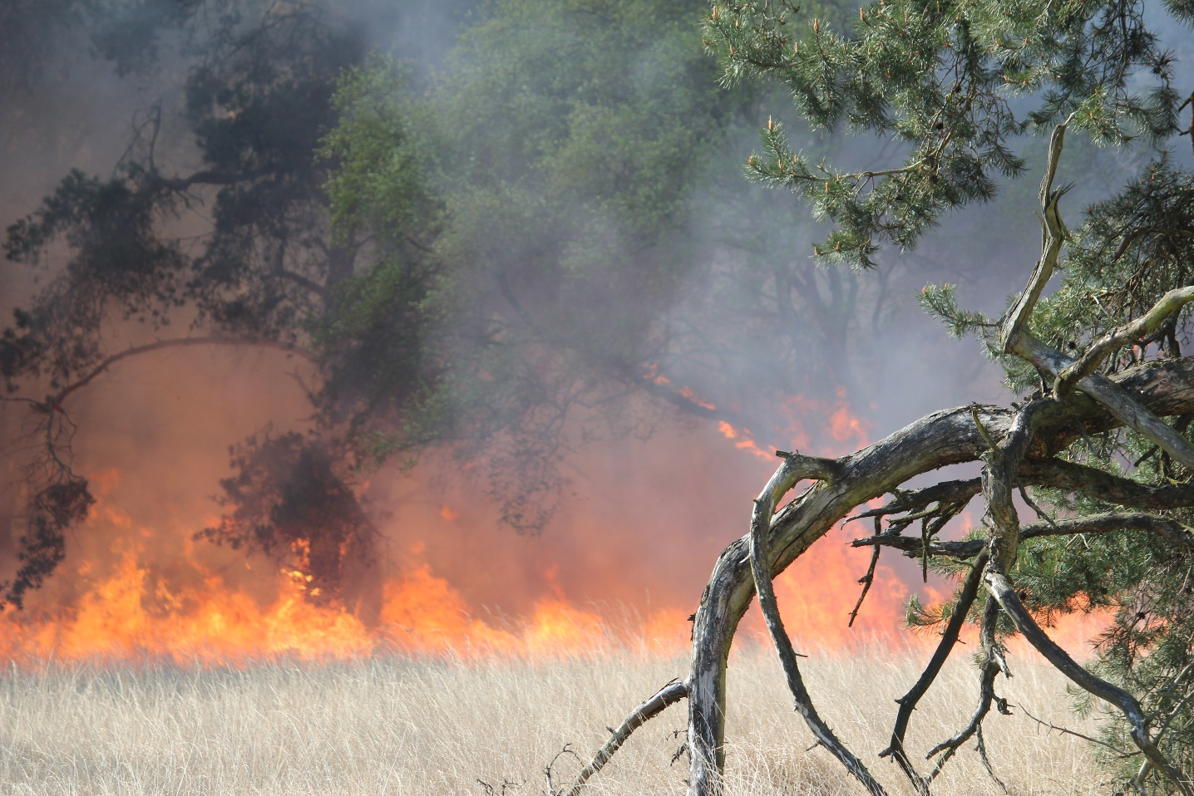
Model Ontruimingsplan
Recreatieonderneming
Natuurbrand

Model Ontruimingsplan
Recreatieonderneming
Natuurbrand

Colofon:
Dit model ontruimingsplan is een uitgave van:
de Veiligheids- en Gezondheidsregio Gelderland-Midden (VGGM),
de Veiligheidsregio Noord- en Oost-Gelderland (VNOG),
en branchevereniging HISWA-RECRON
Versie (datum): 22-07-2022

Voor vragen, suggesties of opmerkingen over de inhoud
van dit model ontruimingsplan kunt u contact opnemen met:
Veiligheids- en Gezondheidsregio Gelderland-Midden (VGGM): A. van Schaijk astrid.van.schaijk@vggm.nl
Veiligheidsregio Noord- en Oost-Gelderland (VNOG): Klaas Noorland k.noorland@vnog.nl
Branchevereniging HISWA-RECRON: Stijn Boode: s.boode@hiswarecron.nl

Inhoud

Inleiding 4
Deel A: Model ontruimingsplan 6
1. Preventieve maatregelen 7
1.1 Automatisch alert natuurbrandgevaar 7
1.2 Veilige inrichting terrein 7
1.3 Communicatie 7
2 Middelen en rolverdeling ontruiming 9
2.1 Rolverdeling ontruiming 9
2.1.1 Coördinator ontruimen 9
2.1.2 Ontruimers 9
2.2 Middelen ontruiming 10
3 Fasen ontruiming 12
3.1 Alarmering 12
3.2 Opstarten ontruiming 12
3.3 Waarschuwen gasten 12
3.4 Begeleiden verkeersstromen 13
3.5 Communicatie voortgang van de brand 13
4. Benodigde ontruimers en ontruimingsopties 14
4.1 Benodigde aantal ontruimers 14
4.2 Ontruimingsopties 14
5. Plattegrond 16
6. Belangrijke acties als voorbereiding 17
Deel B: Taakkaarten 18
Instructies taakkaarten 19
Taakkaart Coördinator Ontruimen 20
Taakkaart Ontruimer 27

Inleiding
Dit is het geactualiseerde model ontruimingsplan voor recreatieondernemingen. Dit model kan gebruikt worden voor het voorbereiden van een ontruiming van het recreatieterrein. Dit kan noodzakelijk zijn ten gevolge van diverse incidenten die op het terrein of in de omgeving kunnen plaatsvinden. In dit model wordt het incident natuurbrand uitgewerkt. Dit model kan ook als leidraad dienen voor andere incidenten, waarbij een ontruiming aan de orde kan komen. Er kunnen dan aanpassingen voor andere incidenten aan dit model plan worden toegevoegd.
Als het gevolg van de klimaatveranderingen (vaker langdurige droge perioden) zal het risico op onbeheersbare natuurbranden toenemen. De ontwikkeling van een natuurbrand kan soms snel en onvoorspelbaar verlopen. Tijdens een natuurbrand zorgen de hulpdiensten o.a. voor de natuurbrandbestrijding, het afzetten van wegen en de communicatie naar alle burgers in het gebied. De ontruiming van de onderneming is een verantwoordelijkheid voor de ondernemer zelf. Als uw onderneming in of aan de rand van een natuurgebied is gelegen, is het daarom belangrijk dat er vooraf nadenkt over de ontruiming en de procedures daarvoor vastlegt. U maakt een ontruimingsplan op maat voor uw eigen locatie. Dit model ontruimingsplan helpt u daarbij. Het advies is dan ook dit model aan te passen aan uw eigen situatie. Het is namelijk sterk afhankelijk van een groot aantal lokale factoren die bepalen hoe een ontruiming op uw vakantiepark in de praktijk zal verlopen. Denk aan de ligging van uw vakantiepark ten opzichte van de natuur, het aantal nooduitgangen, het aantal accommodaties, bungalows en/of kampeerplekken, het aantal en de grootte van de centrale voorzieningen, het aantal gasten en het aantal personeelsleden.
Dit model ontruimingsplan is tot stand gekomen in samenwerking tussen de Veiligheids- en Gezondheidsregio Gelderland-Midden (VGGM), de Veiligheidsregio Noord- en Oost-Gelderland (VNOG) en branchevereniging voor de recreatie- en watersportbranche, HISWA-RECRON. Voor opmerkingen en aanvullingen kunt u contact opnemen met deze organisaties, de contactgegevens staan in de colofon.
Leeswijzer
Deel A: Model ontruimingsplan. Hierin worden o.a. de taken en fasen van een ontruiming beschreven. Deel A gebruikt u vooraf om uw ontruimingsplan voor uw onderneming te maken en om te komen tot deel B waarin de taakkaarten staan.
Deel B: De taakkaarten. Dit is het belangrijkste deel van uw ontruimingsplan. Hierin staan de instructies te volgen door de coördinator ontruimen en de ontruimers tijdens het incident. Deze instructies volgen na het uitwerken van deel A.

Invulinstructies:
Deel A (Model ontruimingsplan) is een hulpmiddel om deel B (Taakkaarten) te kunnen maken. De instructie hiervoor is als volgt:
Instructie invullen ontruimingsplan en taakkaarten:
……………………: Vooraf invullen bij het maken van het ontruimingsplan en de taakkaarten!
……………..……..: Deze moet u invullen tijdens de ontruiming. Deze kunt u dus nog niet vooraf invullen op de taakkaarten, maar zijn afhankelijk van het incident.

Als u het Model ontruimingsplan helemaal doorloopt en invult, volgt er een ontruimingsplan voor uw onderneming met instructies voor de ontruiming.
Deel A “Ontruimingsplan” ligt op de volgende plaats: ……………………………………………..…………..…………
Deel B “Taakkaarten” ligt op de volgende plaats: ………………………………………………………………….…

Deel A: Model ontruimingsplan

1. Preventieve maatregelen
U kunt vooraf een aantal dingen doen om de kans op een natuurbrand te verkleinen en om de mogelijkheden voor de ontruiming te verbeteren. Onderstaand worden een aantal preventieve maatregelen genoemd.

1.1 Automatisch alert natuurbrandgevaar
De kans op een natuurbrand neemt toe bij langdurig droog weer. In Nederland staan meetstations in de natuurgebieden. Deze meten bijvoorbeeld de windsnelheid, temperatuur en droogte. Op basis van deze metingen wordt ingeschat of er een verhoogd natuurbrandgevaar is. U kunt zich abonneren voor een waarschuwing via de mail bij een verhoogd natuurbrandgevaar in uw regio.
- Abonneer u via de website www.natuurbrandrisico.nl voor het actuele natuurbrandgevaar

1.2 Veilige inrichting terrein
Een veilige inrichting van het terrein kan helpen om een natuurbrand te voorkomen en om de ontruiming te verbeteren. Hieronder volgen een aantal tips. Meer uitgebreide informatie en ook nog andere tips over een veilige inrichting, staan in de “Toolbox Gebiedsgerichte aanpak natuurbranden: www.nipv.nl/wp-content/uploads/2022/03/20210630-BwNL-Toolbox-Gebiedsgerichte-aanpak-natuurbrandbeheersing.pdf
Vegetatie:
Een brand kan ontstaan op uw terrein (bijv. caravanbrand) of in de omgeving van uw onderneming. De soort vegetatie op en om uw terrein is van invloed op de ontwikkeling van een natuurbrand. Bepaalde vegetatie is vatbaarder voor natuurbranden, zoals: coniferen, hoog dood gras, dorre heide, naaldhout en dun tak- & tophout.
- Gastanks, vuurplaatsen, barbecues en composthopen (door broei) kunnen een verhoogde kans geven op natuurbrand. Het is belangrijk dat u rondom minimaal 3 meter afstand houdt tot de vegetatie.
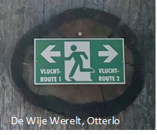
Vluchtroutes:
Bij een natuurbrand is het belangrijk dat de vluchtroute niet in dat gebied uitkomt. Ook kan de hoofduitgang geblokkeerd worden door bijv. een omgevallen caravan of boom. Daarom wordt altijd een tweede nooduitgang aangeraden die geschikt is voor auto’s.
Wegbewijzering:
De gasten moeten vervolgens naar de goede uitgang worden gestuurd en deze kunnen vinden aan de hand van de wegbewijzering of andere herkenningspunten. Communiceer duidelijk aan de gasten welke uitgang ze moeten nemen en hoe ze die herkennen op de bewegwijzering.
Toegankelijkheid vluchtwegen:
Verder is het nog belangrijk dat de uitgangen vrij toegankelijk zijn en versperringen worden verwijderd zoals, verkeersremmende maatregelen, slagbomen en afgesloten hekwerken. Een slagboom die open en dicht gaat, vertraagt de ontruiming. Zorg dat dit snel georganiseerd kan worden.

1.3 Communicatie
Bij verhoogd natuurbrandgevaar is het belangrijk om brandgevaarlijke activiteiten, zoals barbecueën te verbieden. De gasten moeten hiervan op de hoogte gebracht worden. Dit kan door bijvoorbeeld een rode vlag, een bord bij de entree of flyers in de sanitaire ruimtes. In de informatiemap kunt u tijdens de drogere periodes (maart - oktober) de flyer over natuurbrandgevaar toevoegen met een plattegrond voor de ontruiming. Op de website www.brandweer.nl/onderwerpen/natuurbrand vindt u flyers die u kunt gebruiken in de communicatie naar uw gasten.
Daarnaast is het belangrijk dat bij verhoogd natuurbrandgevaar al het personeel op de hoogte wordt gebracht van de ontruimingsprocedure.
- Breng bij verhoogd natuurbrandgevaar het personeel op de hoogte van de ontruimingsprocedure (taakkaarten). Neem de taakkaarten regelmatig door en oefen ze bij voorkeur jaarlijks. Een goede periode hiervoor is het voorjaar, wanneer het natuurbrandgevaar het hoogste is. Besteed extra aandacht aan nieuw en tijdelijk personeel.
Communiceer bij verhoogd natuurbrandgevaar naar uw gasten over het gevaar en de eventuele ontruiming en verbied brandgevaarlijke activiteiten bij verhoogd natuurbrandgevaar.

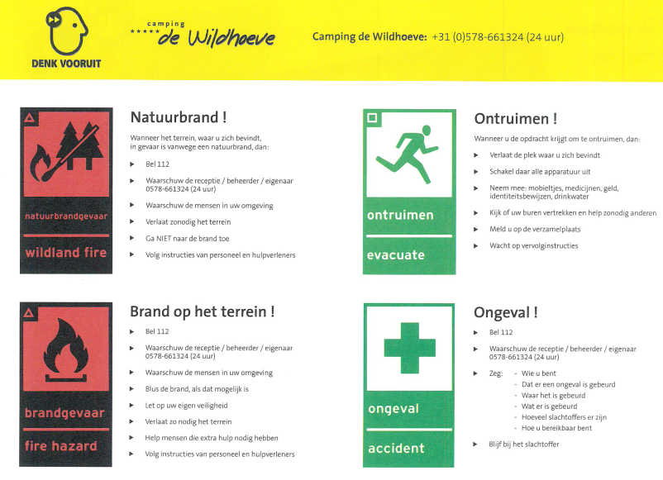

2 Middelen en rolverdeling ontruiming
Tijdens een natuurbrand zorgen de hulpdiensten o.a. voor de natuurbrandbestrijding, het afzetten van wegen en de communicatie naar alle burgers in het gebied. De ontruiming van de onderneming is een verantwoordelijkheid voor de ondernemer zelf vanuit de Arbowet. In deze regelgeving staat hoe uw bedrijfshulpverlening moet regelen. Het ontruimen maakt onderdeel van de bedrijfshulpverlening. Hieronder worden de ontruimingsprocessen en benodigde middelen voor de recreatieondernemer verder toegelicht

2.1 Rolverdeling ontruiming
De beslissing om een gebied te gaan ontruimen bij een natuurbrand, wordt gemaakt door de veiligheidsregio en Burgemeester van het gebied. Als uw onderneming in dit gebied ligt, wordt u gealarmeerd door de operationele hulpdiensten via de meldkamer of hulpverleners ter plaatse. Afhankelijk van de ontwikkeling van de brand wordt bepaald hoeveel tijd er beschikbaar is, op welke wijze er ontruimd moet worden en in welke richting. Bij te voet ontruimen zal ook de verzamelplaats worden aangegeven.
De communicatie met recreanten en anderen aanwezigen in het gebied zal gebeuren via een NL-Alert, dat wordt verzonden door de veiligheidsregio. In het NL-Alert bericht wordt aangegeven wat er aan de hand is, voor wie de boodschap is bedoeld en wat het handelingsperspectief is.
De directie van de onderneming is verantwoordelijk voor de veilige ontruiming van de gasten op het terrein. De politie en wegbeheerders zijn verantwoordelijk voor de ontruiming in de openbare ruimte (buiten het terrein). Het personeel van uw onderneming moet bekend zijn met de instructies bij een natuurbrand en de benodigde middelen hebben om de ontruiming snel te kunnen uitvoeren.
Tijdens de ontruiming heeft doorgaans al het personeel een bepaalde rol tijdens de ontruiming. De twee belangrijkste rollen zijn: de ‘coördinator ontruimen’ en de ‘ontruimers’. Deze twee rollen worden hieronder toegelicht.

2.1.1 Coördinator ontruimen
De coördinator ontruimen zorgt in opdracht van de directie voor de aansturing van de ontruimers. Het doel is een gecoördineerde ontruiming. De taken en de benodigde middelen staan op de taakkaart “Coördinator ontruimen”. De belangrijkste taken van de coördinator ontruimen zijn:
- Contactpersoon met de operationele hulpdiensten en de directie.
- Opstarten van de ontruimingsorganisatie.
- Aansturen van de ontruimers.
- De coördinator ontruimen moet goed en regelmatig worden geïnstrueerd en altijd goed bereikbaar zijn. Ook moet er een back-up geregeld zijn als diegene afwezig is.

2.1.2 Ontruimers
De ontruimers voeren de ontruiming uit en worden aangestuurd door de coördinator ontruimen. Alle taken en benodigde middelen staan op de taakkaart “Ontruimer”. De belangrijkste taken zijn:
- Waarschuwen van de gasten.
- Begeleiden van de gasten in de juiste richting.
- Er moeten voldoende ontruimers aanwezig zijn. Als richtlijn wordt 1 ontruimer per 150 gasten aangehouden (zie H4).
- Denk na over de aanwezigheid van voldoende ontruimers, ook bijvoorbeeld voor de nachtsituatie. Wellicht kunnen vaste gasten of andere mensen in de omgeving iets voor u betekenen. Het is belangrijk dat zij dan worden meegenomen tijdens de instructies en eventuele oefeningen.
- Iedere ontruimer krijgt zijn eigen gebied om te ontruimen. Dit gebied wordt ingetekend op een plattengrond en als bijlage bij alle taakkaarten toegevoegd (zie H5).

2.2 Middelen ontruiming
Het is belangrijk dat vooraf alle middelen voor iedere functionaris (alle ontruimers en de coördinator ontruimen) op een vaste locatie liggen. Iedere functionaris heeft zijn eigen tas/box die vooraf is gevuld met de nodigde middelen zoals zijn/haar taakkaart, een hesje en de “Gewaarschuwd” stickers. Op die manier heeft iedereen alle spullen bij de hand en kan hij/zij direct aan de slag.
De volgende middelen worden aanbevolen voor de ontruiming:
Tas/box:
Alle middelen worden vooraf in een tas/box verzameld. Iedere functionaris heeft zijn eigen box/tas. Dus bijv.: “Ontruimer gebied geel”. Dit “Gebied geel” staat dan ook geel gearceerd op de plattegrond die bij de taakkaart zit.
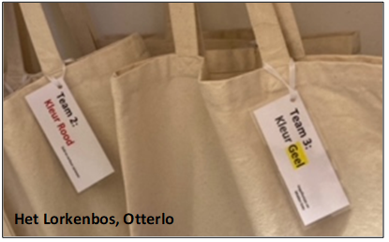
Taakkaarten en klemborden met pennen voor de ontruimers:
Iedere functionaris heeft zijn eigen taakkaart met klembord en een pen.
Hesjes:
Het is het belangrijk dat de coördinator ontruimen en ontruimers goed herkenbaar zijn door reflecterende en opvallende veiligheidshesjes.
Portofoons en reserve batterijen:
Het is belangrijk dat alle functionarissen goed met elkaar kunnen communiceren. Dat kan bijvoorbeeld door een groepswhatsapp of portofoons. Portofoons worden aanbevolen, omdat het mobiele netwerk kan uitvallen of overbelast kan zijn tijdens de natuurbrand. Vergeet hierbij geen reservebatterijen voor de portofoons.

Megafoon en omroepinstallatie:
Met een megafoon of omroepinstallatie kunt u op locaties als zwembaden, restaurants en speeltuinen meerdere mensen tegelijk waarschuwen.
Vakantieparken die een App gebruiken om te communiceren met gasten kunnen een urgente melding in de app plaatsen of een push-bericht uitdoen naar de gasten.
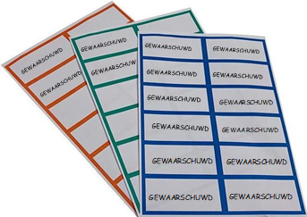
Stickers met “Gewaarschuwd”
De “Gewaarschuwd” stickers zijn stickers die op de accommodatie of het kampeermiddel worden geplakt als deze gewaarschuwd. De ontruimers weten op die manier dat de gasten op de hoogte zijn van de ontruiming en niet meer gewaarschuwd hoeven te worden.

3 Fasen ontruiming
Tijdens de ontruiming worden een paar fases doorlopen:
- Alarmeren: boodschap dat er ontruimd moet worden door de operationele hulpdiensten.
- Opstarten ontruiming: bij elkaar roepen interne ontruimingsorganisatie op het recreatiepark.
- Waarschuwen: waarschuwen van de gasten.
- Begeleiden: begeleiden van de verkeerstromen.
- Communicatie: communicatie gasten over de voortgang van de natuurbrand.
3.1 Alarmering
Als uw onderneming bedreigd wordt door een natuurbrand wordt u gewaarschuwd door de operationele hulpdiensten (via de meldkamer of hulpverleners ter plaatse). Er wordt daarbij aangegeven hoeveel tijd er beschikbaar is en in welke richting er moet worden ontruimd. Daarnaast zal er waarschijnlijk een NL-Alert door de hulpdienst worden verzonden in het gebied. In het NL-Alert bericht wordt aangegeven wat er aan de hand is, voor wie de boodschap is bedoeld en wat het handelingsperspectief is.
- Het receptie personeel zal doorgaans de alarmering van een natuurbrand ontvangen. Diegene zal op de hoogte moeten zijn wie de coördinator voor de ontruiming is en die moeten informeren om de ontruiming te starten. Ook moet hij/zij de contactgegevens noteren, waar de coördinator ontruimen voor meer informatie terecht kan.

3.2 Opstarten ontruiming
Na de alarmering zal de recreatieonderneming de ontruimingsorganisatie moeten opstarten, dit is de verantwoordelijkheid van de coördinator ontruimen. De coördinator ontruimen volgt het stappenplan op de taakkaart “Coördinator ontruimen”. De stappen 1 t/m 5 horen bij het opstarten. Dit is de voorbereidingsfase die vooraf gaat aan de fase van de daadwerkelijke ontruiming.
Stap 1: Allereerst moet de coördinator een duidelijk beeld van de situatie krijgen. Hij stelt daarom de vragen die onder stap 1 op de taakkaart zijn genoemd aan de hulpverlening als de melding binnenkomt.
Stap 2: Er wordt nagegaan of er voldoende ontruimers beschikbaar zijn. Als er meer ontruimers aanwezig zijn dan minimaal benodigd, dan is het aan te bevelen om iemand aan te wijzen voor de communicatie naar de gasten op de receptie. Daarnaast kunnen er dan ook koppels van 2 ontruimers worden gemaakt voor de lastig te ontruimen gebieden zoals zwembaden. Ook kan dan al iemand ingezet worden bij het regelen van het verkeer.
Stap 3: Aan de hand van waar de natuurbrand vandaan komt en de tijd die beschikbaar is, zal de juiste ontruimingsmethode moeten worden bepaald. Het kan zijn dat omwille van de tijd mensen niet alle spullen kunnen meenemen.
Stap 4: De juiste boodschap aan de gasten wordt voorbereid. Werk bij het opstellen van dit plan vooraf twee standaardboodschappen uit en vul deze in op de taakkaart (zie grijs gearceerd op de taakkaart).
Stap 5: Er wordt gecontroleerd of alle middelen voor de ontruiming aanwezig zijn.

3.3 Waarschuwen gasten
De ontruimers gaan volgens de plattegrond (zie H5) ieder hun eigen gebied waarschuwen. Op de taakkaarten staat een standaard boodschap die tijdens het incident moet worden aangevuld door de coördinator ontruimen. De coördinator ontruimen geeft vervolgens de juiste ontruimingsboodschap door aan de ontruimers en de ontruimers noteren dit onder stap 1 op hun taakkaart. Bij het waarschuwen van de gasten zijn de volgende zaken belangrijk:
- Communiceer duidelijk en allemaal op dezelfde wijze de boodschap. Deze staat opgenomen in de taakkaart. Begin de boodschap met “op last van de Brandweer en Politie”. De gasten nemen de boodschap dan serieuzer.
- Zorg er voor dat alle ontruimers altijd contact kunnen opnemen met de coördinator. Gebruik hiervoor bv een portofoon of een groeps-whatsapp. Noteer op de taakkaart hoe ze contact kunnen leggen met de coördinator ontruimen.
- Als de gasten in het kampeermiddel zijn gewaarschuwd, wordt de sticker “Gewaarschuwd” op het kampeermiddel geplakt. Dit betekent dat de accommodatie of het kampeermiddel in principe niet meer gewaarschuwd hoeft te worden. De ontruimers lopen na afloop nogmaals een ronde om te checken of iedereen daadwerkelijk weg is en plakken eventueel de overige stickers.
- Ga niet in discussies met de gasten, want daardoor kan er te weinig tijd ontstaan om anderen te waarschuwen. Een voorbeeld boodschap bij discussies staat op de taakkaarten.
- Indien er op het park een winkel, zwembad, kinderanimatie, speeltuin en andere voorzieningen zijn, is het verstandig om daar de ontruiming te beginnen. Breng dus eerst alle gezinnen weer bij elkaar. Ouders zullen anders eerst de kinderen willen ophalen. Dit kan leiden tot chaos. U kunt bijvoorbeeld ook een centrale verzamelplek aanwijzen waar kinderen en ouders elkaar kunnen treffen.
- Markeer deze centrale verzamelplaats met een duidelijk bord Verzamelplaats volgens de ISO 7010 aanduiding
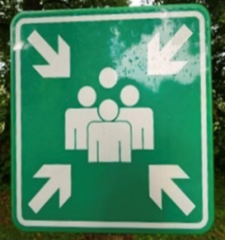
- Geef duidelijk aan wat de gasten wel/niet mee mogen nemen. Laat gasten altijd hun medicijnen en belangrijke papieren zoals ID-kaart of paspoort meenemen.
- Noteer gevaarlijke situaties en geef deze door aan de coördinator ontruimen. Deze stelt zo nodig de hulpverleners en directie op de hoogte.

3.4 Begeleiden verkeersstromen
Wanneer alle gasten zijn gewaarschuwd, zullen de verkeersstromen op het park op gang komen. Gasten moeten naar de juiste nooduitgang worden verwezen en wellicht vanuit de uitgang naar de goede richting. De ontruimers zullen deze taak op zich nemen na het waarschuwen.
- Heeft u op uw terrein één of meerdere accommodatie(s) voor beperkt zelfredzame personen? Zij hebben meer hulp nodig bij de ontruiming. Houdt hier dan rekening met het aantal ontruimers en het ontruimingsproces. Waarschuw deze mensen bijv. zo vroeg mogelijk en verwijs ze naar een veilige verzamellocatie binnen. Hier kunnen ze dan uit de rook wachten op hulp.

3.5 Communicatie voortgang van de brand
Alle mensen in de omgeving zullen via NL-Alert en andere kanalen op de hoogte gehouden van de voortgang van de brand. Dit kan via het gewone telefoonnummer of wellicht op een andere manier. Denk vooraf al na hoe dit het beste geregeld zou kunnen worden. Het is handig hier iemand voor aan te wijzen nadat de locatie is ontruimd. Iedereen eerst in veiligheid brengen is belangrijker!

4. Benodigde ontruimers en ontruimingsopties
Het alarmeren van de gasten gebeurt door de ontruimers. Hoeveel tijd er nodig is voor het alarmeren is erg is afhankelijk van allerlei factoren zoals bijvoorbeeld de manier van alarmeren, de uitgestrektheid van het park en het aantal gasten per accommodatie of kampeermiddel. Maar ook als bijv. met een omroepsysteem wordt gealarmeerd, zal altijd gecheckt moeten worden of de accommodaties en kampeermiddelen daadwerkelijk allemaal leeg zijn en er niemand is achtergebleven.

4.1 Benodigde aantal ontruimers
In dit plan hebben we aannames gedaan voor de tijdsduur van het ontruimen en hoeveel gasten er gemiddeld in een accommodatie of kampeermiddel zijn. De aannames zijn als volgt:
- Alarmeringstijd per accommodatie of kampeermiddel: 1 minuut
- Gemiddeld aantal gasten per accommodatie of kampeermiddel: 3 personen
- Hieruit volgt dat één ontruimer circa 150 gasten in een half uur kan alarmeren.
Het aantal aanwezige gasten zal in de praktijk (sterk) fluctueren in de seizoenen. Het kan voor de ontruimers mogelijk niet zichtbaar zijn in welke accommodaties of kampeermiddelen zich gasten bevinden. In dat geval wordt voor het bepalen van het aantal benodigde ontruimers, uitgegaan van een volledig bezetting van de accommodaties . Alle accommodaties moeten dan namelijk worden gecontroleerd.
Bepaal het aantal ontruimers dat u nodig heeft voor uw park aan de hand van het (maximaal) aantal gasten en vul dit ook in op de taakkaart:
Het aantal ontruimers dat ik nodig heb is: ………………… (advies circa 1 ontruimer per 150 gasten)
Daarnaast heb ik 1 coördinator ontruimen nodig en als het lukt nog 1 medewerker voor de receptie.
4.2 Ontruimingsopties
Afhankelijk van waar de natuurbrand ontstaat heeft u een bepaalde ontruimingstijd. U zult worden gealarmeerd met een indicatie van de tijd die u beschikbaar heeft voor de ontruiming. Zelf kunt u vooraf een analyse maken van de ontruimingstijd die nodig is voor uw park. Als er nog een caravan en tent meegenomen moet worden, zal de tijd nog meer oplopen. Afhankelijk van de tijd die u doorkrijgt voor de ontruiming, bepaalt u de manier van ontruimen.
Dit zijn de verschillende opties voor ontruimen:
- Ontruimen met de auto en alle spullen mogen mee
- Alleen de spullen uit de accommodatie mogen mee. De tent/caravan blijft achter.
- Ontruimen met de auto, niet alle spullen kunnen mee.
- Ontruimen te voet.
Het is moeilijk in te schatten hoeveel tijd een ontruiming precies zal kosten. Dit is ook weer afhankelijk van veel factoren, zoals bijv. de voorzieningen op het park, de uitgestrektheid van het park, het aantal gasten, de paden- en wegenstructuur op het park en de medewerking van de gasten. Om toch een indicatie te geven van de ontruimingstijden zijn er globale indicatoren aangegeven, waarmee een inschatting gemaakt kan worden van de ontruimingstijd van het park. Bij deze indicatoren wordt uitgegaan van voldoende aanwezige ontruimers. De globale indicatoren zijn als volgt:

Indicatie tijd | Activiteiten
30 min. | Het daadwerkelijk starten van de ontruiming na de melding vanuit de brandweer (Stap 1-5 doorlopen taakkaart coördinator ontruimen en ontruimers startklaar).
30 min. | Het waarschuwen van circa 150 gasten per ontruimer (aanname gemiddeld 3 personen per accommodatie of kampeermiddel) Deel de gebieden op de plattegrond per ontruimer vooraf dus zo in, dat ze daadwerkelijk in een half uur te ontruimen zijn. Gebruik een megafoon/omroepinstallatie voor zwembaden ed.
1 uur | 400 auto’s kunnen per uur het terrein verlaten per uitgang. Per auto zitten gemiddeld de 3 bezoekers die ook gemiddeld per accommodatie aanwezig zijn.
15 min. | Mocht er een tweede onafhankelijke nooduitgang zijn, waarbij de wegen niet op elkaar uitkomen (ook niet verderop), dan kan de totale ontruimingstijd verminderd worden met 15 minuten per 600 gasten. Dit is niet in onderstaande tabel verwerkt, dus dient zelf aangepast te worden. Ook op de taakkaart Coördinator Ontruimen op blad 6.
1 uur en 30 min | Meenemen van de tent/caravan + alle spullen.
30 min. | Alleen meenemen essentiële spullen.
30 min. | Ontruimen te voet per 1000 gasten

Op basis van bovenstaande indicatoren zijn indicaties van ontruimingstijden opgenomen in onderstaande tabel. Deze is ook opgenomen in de taakkaart Coördinator Ontruimen op blad 6.
Aantal gasten bij (maximale) bezetting | Advies aantal ontruimers  + altijd 1 coördinator ontruimen | Optie 1*  Auto + spullen + kampeermiddel mee. | Optie 2*  Auto + alle spullen mee, geen kampeermiddel | Optie 3*  Auto + essentiële spullen. | Optie 4  Ontruimen te voet.
100 | 1 | 2 uur en 30 min. | 1 uur en 30 min. | 30 min. | 30 min.
300 | 2 | 2 uur en 45 min. | 1 uur en 45 min. | 45 min. | 30 min.
600 | 4 | 3 uur | 2 uur | 1 uur | 30 min.
900 | 6 | 3 uur en 15 min. | 2 uur en 15 min. | 1 uur en 15 min. | 30 min.
1200 | 8 | 3 uur en 30 min. | 2 uur en 30 min. | 1 uur en 30 min. | 45 min.
1500 | 10 | 3 uur en 45 min. | 2 uur en 45 min. | 1 uur en 45 min. | 45 min.
1800 | 12 | 4 uur | 3 | 2 uur | 1 uur
2100 | 14 | 4 uur en 15 min. | 3 uur en 15 min. | 2 uur en 15 min. | 1 uur
2400 | 16 | 4 uur en 30 min. | 3 uur en 30 min. | 2 uur en 30 min. | 1 uur en 15 min.
*) Let op: bij de opties wordt er vanuit gegaan dat de auto’s bij de accommodatie staan. Staan de auto’s op één centrale of meerdere parkeerplaats(en) dan zal de ontruimingstijd langer worden i.v.m. auto’s die elkaar hinderen met op en af rijden. Dit is afhankelijk van de wegenstructuur op het park. Geef eventueel aan in de ontruimingsboodschap dat auto’s alleen het park af mogen rijden.
Stappenplan keuze ontruimingsscenario:
- Bepaal het (maximaal) aanwezige gasten en onderstreep deze rij. Rond naar boven af.
- Kijk in de tweede kolom hoeveel ontruimers er geadviseerd worden.
- Kijk in de volgende kolommen welke ontruimingstijd overeen met welke ontruimingsoptie. Rond naar boven af.

Voorbeeld:
Situatie: Het park heeft 500 gasten en de ontruimingstijd is 2 uur.
- Bepaal het (maximaal) aanwezige gasten en onderstreep deze rij. Rond naar boven af | Rij 600 gasten
- Kijk in de tweede kolom hoeveel ontruimers er nodig zijn | 4 ontruimers
- Kijk in de volgende kolommen welke ontruimingstijd overeenkomt met welke ontruimingsoptie. | Optie 2

5. Plattegrond
De ontruimers gaan volgens de plattegrond ieder hun eigen deelgebied waarschuwen. Deze deelgebieden zijn vooraf ingedeeld en staan op de plattegrond. De coördinator ontruimen geeft de juiste ontruimingsboodschap door aan de ontruimers en de ontruimers noteren dit onder stap 1 op hun taakkaart. Bij het waarschuwen van de gasten zijn de volgende zaken belangrijk:
- De plattegrond is een belangrijk onderdeel van de taakkaarten en moet aan álle taakkaarten worden toegevoegd bij blad 4.
- Deel de gebieden op de plattegrond vooraf dus zo in, dat ze in een half uur te ontruimen zijn. Iedere ontruimer krijgt zijn eigen gebied.
Op de plattegrond wordt tenminste het volgende aangegeven:
- Hoofduitgang
- Nooduitgang
- Indeling gebieden per ontruimer (circa 50 accommodaties of kampeermiddelen per gebied).
- Verzamelplaatsen
- Hoofdaansluiting van gas en elektra
- Eventuele andere risicobronnen (bijv. gastanks)
- Eventueel noodaggregaat
- Eventuele obstakels die de ontruiming kunnen belemmeren en aandacht verdienen. Bijv. een slagboom die opgezet moet worden of andere verkeersremmende maatregelen die verwijderd kunnen worden.
Onderstaand een voorbeeld van een plattegrond.
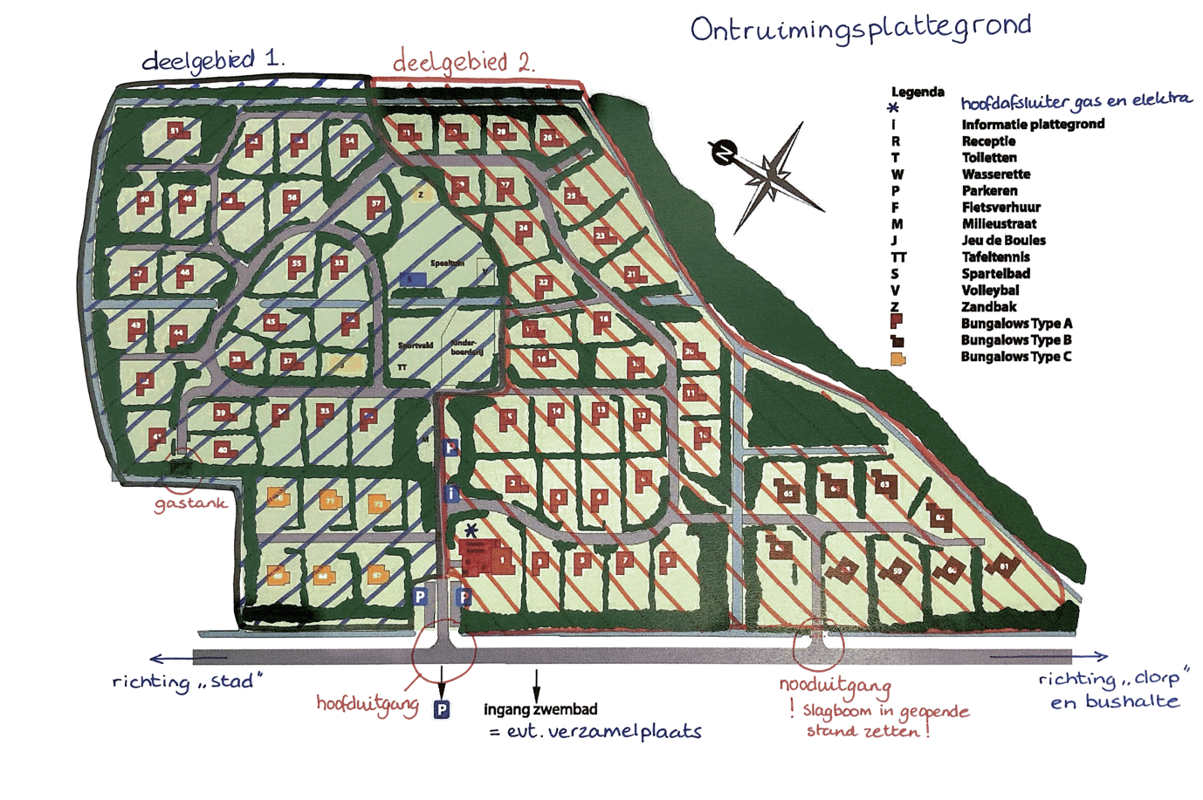

6. Belangrijke acties als voorbereiding
Om zeker te weten dat u goed bent voorbereid, staan hieronder de belangrijkste acties die u vooraf kan regelen.
- Alle grijze stippellijntjes zijn overal vooraf ingevuld.
- De taakkaarten in deel B worden vooraf in veelvoud geprint voor iedereen die een rol heeft tijdens de ontruiming, dit zijn:
  - de coördinator ontruimen
  - maximale aantal de ontruimers
  - de directieleden en/of bedrijfsleider(s)
- De plattegrond met de indeling van de gebieden wordt bij alle taakkaarten toegevoegd.
- Zorg dat alle spullen aanwezig zijn, ook bijvoorbeeld reservebatterijen. Voor de spullen die u nodig heeft zie blad 2 “Middelen” op de taakkaarten.
- Stop de taakkaarten en alle benodigde middelen per functionaris (dus voor iedere ontruimer per gebied, de coördinator ontruimen en directie) in een aparte tas/box met de naam van de functionaris erop. Bijvoorbeeld: “Ontruimer gebied 1”
Op die manier heeft iedereen alle spullen bij de hand en kan hij/zij direct aan de slag.
- Zorg ervoor dat de spullen voor de ontruiming op een vaste plek liggen en dat iedereen de plek weet.
- Zorg dat je de taakkaarten regelmatig doorneemt en bij voorkeur oefent. Een goede periode hiervoor is het voorjaar, wanneer het natuurbrandgevaar het hoogst is en het recreatieseizoen voor veel ondernemingen weer begint. Instrueer ook nieuw of tijdelijk personeel.

Deel B: Taakkaarten
Voor tijdens de ontruiming

Instructies taakkaarten

Let op:
- De taakkaarten moeten worden aangepast aan uw eigen situatie. De grijs gearceerde stippellijnen “…………..” worden bij het opstellen van het ontruimingsplan al ingevuld;
- Het is belangrijk dat het personeel op de hoogte is van deze taakkaarten;
- Het oefenen van de kaarten is belangrijk;
- Voeg ook alle andere spullen toe die op de taakkaarten staan per functionaris en stop alles in bijv. een aparte tas/box met de naam van de functionaris erop. Op die manier kan iedereen meteen aan de slag met zijn/haar taak.
- Leg alles op een vaste plek en zorg dat iedereen deze plek weet;
- De taakkaarten kunnen u ondersteunen met het uitvoeren van een totale evacuatie, het is geen vervanging van BHV-plannen;
- Voor BHV gerelateerde aspecten gebruikt u de bekende reguliere procedures. Deze taakkaart kan u enkel ondersteunen bij een grootschalige (totale) ontruiming van uw gebied.
- De taakkaarten zijn naar eigen inzicht, samen met instellingen vanuit een eerdere pilot samengesteld. Er zit geen kwaliteitskeurmerk aan vast, we stellen ze graag als handreiking beschikbaar.

Taakkaart Coördinator Ontruimen

Opdracht
De coördinator ontruimen zorgt in opdracht van de directie of op aanwijzing van de hulpdiensten voor de aansturing van de ontruimers. Het doel is een gecoördineerde ontruiming volgens de hieronder beschreven werkwijze.
- Loop onderstaande stappen één voor één door.

Blad 1. Stappenplan ontruiming
- Stel de volgende vragen bij de melding vanuit de hulpverlening:
- Hoeveel tijd is er voor de ontruiming: …………………………………………………………………………………………………………..
- Waar komt de brand vandaan: …………………………………………………………………………………………………………………………
- Is er een verzamelplaats voor gasten in de omgeving die bijv. te voet zijn of als de auto niet mee mag: ……………………………………………………………………………………………………………………………………………………………………………….
- Waar kunnen de gasten terecht voor informatie en vragen: ………………………………………………………………………………….
- Waar kan ik zelf terecht voor informatie en vragen: ………………………………………………………………………………………………

- Bepaal het aantal ontruimers dat nodig en beschikbaar is volgens blad 6
Het aantal ontruimers dat ik nodig heb is: ………………… (circa 1 ontruimer per 150 gasten)
Het aantal ontruimers dat beschikbaar is: …………………
Als je meer ontruimers hebt dan minimaal nodig, dan is het aan te bevelen om iemand aan te wijzen voor de communicatie naar de gasten op de receptie. Daarnaast kunnen er koppels van 2 ontruimers worden gemaakt voor de lastig te ontruimen gebieden zoals zwembaden. Ook kan dan al iemand ingezet worden bij het regelen van het verkeer.

- Bepaal de ontruimingsmethode volgens blad 6:
- Optie 1a+b: Ontruimen met de auto en alle spullen mogen mee
- Optie 2a+b: Alleen de spullen uit de accommodatie mogen mee. De tent/caravan blijft achter.
- Optie 3: Ontruimen met de auto, alleen waardevolle spullen die snel gepakt kunnen worden in 30 min.
- Optie 4: Ontruimen te voet.

- Heeft u op uw terrein verminderd zelfredzame personen? Zij hebben meer hulp nodig bij de ontruiming. Laat deze mensen zo vroeg mogelijk waarschuwen en verwijs ze naar de volgende veilige verzamellocatie : ……………………………………..
Hier kunnen ze dan uit de rook wachten op hulp. Geef deze locatie door aan de ontruimers.
- Bepaal de boodschap aan de gasten en deze geef ik door aan de ontruimers:
Indien optie 4, ga direct naar stap “Boodschap gasten ontruimen te voet”.
Omcirkel A of B afhankelijk van waar de brand vandaan komt!
A. Bij een brand vanuit het ………………… gebruiken we de uitgang: …………………
Boodschap: “U moet naar uitgang …………………………………… die u als volgt vindt …………………………………
B. Bij een brand aan het <noorden/oosten/zuiden/westen> gebruiken we de uitgang: xxx
Boodschap: “U moet naar uitgang ……………………………………die u als volgt vindt ……………………………………
Boodschap gasten:
Er is een natuurbrand in de omgeving. Op last van de brandweer en politie moet ik het park ontruimen.
- U moet om ……………… uur het terrein hebben verlaten.
- U moet naar uitgang ……………………………………die u als volgt vindt ……………………………………
- U mag wel / niet uw kampeermiddel meenemen
- U moet vanaf de poort rechtsaf/linksaf en rijden richting ………………………………
- Vergeet u niet belangrijke zaken zoals uw legitimatie, geld, telefoon en eventuele medicijnen mee te nemen?
Boodschap gasten ontruimen, indien optie “ontruimen te voet”:
- Er is een natuurbrand vlakbij. Op last van de brandweer en politie moet ik het park ontruimen.
U moet meteen gaan lopen en ook uw auto achterlaten. U mag niet met de auto, omdat dit zal leiden tot verkeerschaos. Lopen is nu sneller. U kunt zich verzamelen op de volgende locatie buiten het park:
………………………………………………………………………………………….. U krijgt daar meer informatie van de hulpdiensten.

- Ik controleer of alle middelen werken en aanwezig zijn zoals beschreven in blad 2 “Middelen” en vink ze af.

- Ik verzamel alle ontruimers in ruimte (X) en behandel onderstaande punten:
  - Verdeel de ontruimers in teams die samenwerken (het liefst in teams van 2 personen).
  - Verstrek per ontruimer een taakkaart ’ontruimen’, 1 portofoon/telefoon, plattegrond en “Gewaarschuwd” stickers.
  - Registreer de namen van de ontruimers en spreek af welk portofoonkanaal of telefoonnummer moet worden gebruikt. Leg dit vast in blad 3 “Contactlijst”.
  - Test per ontruimer de werking van de portofoon.
  - Geef aan voor welk deel iedere ontruimer verantwoordelijk is op de “plattegrond” in blad 4. Denk daarbij ook aan het permanent openzetten van de slagboom of een poort en het wegnemen van verkeersremmende maatregelen die de ontruiming belemmeren. Deze staan aangegeven op de plattegrond.
  - Geef de boodschap aan de ontruimers door die opgesteld is bij stap 2 en laat ze die invullen op hun eigen taakkaart.
  - Verifieer of de ontruimers de opdracht hebben begrepen en alle benodigde spullen bij zich hebben (laat ze de opgedragen opdracht herhalen).
  - Leg uit dat als de accommodatie is gewaarschuwd, er een “Gewaarschuwd” sticker geplakt moet worden.
  - Leg uit dat omwille van de tijd discussies met gasten afgekapt moeten worden door bijv. de boodschap “Sorry, ik heb erg weinig tijd en moet nog veel gasten waarschuwen. Ik kan nu niet met u verder praten”.
  - Geef aan dat de gasten de eventuele elektra uit moeten doen en gastoevoer afsluiten.
- Wanneer ontruimers klaar zijn met waarschuwen van gasten, kunnen zij ingezet worden bij het regelen van het verkeer. En het eventueel hulp bieden bij de verminderd zelfredzame personen.
- Als iedereen is ontruimt, sluit ik indien nodig in overleg met de hulpdiensten de hoofdaansluiting van gas en elektra af.
- Ik monitor de uitvoering van de ontruiming (contact met ontruimers, welke gebouwen of gebieden ontruimd zijn, eventuele stagnatie of andere knelpunten). Ik leg knelpunten vast in “5 logboek”
- Ik informeer de directie bij de volgende zaken:
  - vertrek van ontruimers richting terreindelen/gebouwen;
  - ontruiming op gang gekomen;
  - als ik andere knelpunten tegenkom van welke aard ook.
- Ik informeer de hulpdiensten bij de volgende zaken:
  - knelpunten die niet op te lossen zijn door mijzelf;
  - indien ik niet genoeg informatie tot mijn beschikking heb.
- Ik wijs ik één van de ontruimers aan voor de communicatie naar de gasten, zodra hier iemand tijd voor heeft.
- Ik verzamel na afloop van de ontruiming alle medewerkers in ruimte ……………………………………………………...
Ik handel eventuele andere operationele zaken af en verlaat samen met de ontruimers het gebied.

Blad 2. Middelen
Hesjes

Portofoons + reserve batterijen

Mobiele telefoon
Taakkaarten & klemborden met pennen voor de ontruimers

“Gewaarschuwd” stickers

Blad 3. Contactlijst
Functie | Naam | Bereikbaar via: portofoon of telefoonnummer
Contactpersoon hulpverlening |  | 112
Coördinator ontruimen
Contactpersoon directie
Ontruimer(s) gebied 1
Ontruimer(s) gebied 2
Ontruimer(s) gebied 3
Ontruimer(s) gebied 4
Ontruimer(s) gebied 5

Blad 4. Plattegrond

Blad 5. Logboek

Leg in onderstaande logboek eventuele knelpunten vast of belangrijke stappen.

Gebeurtenissen logboek
Tijdstip | Omschrijving | Opmerking
u. | Start proces ontruiming
u.
u.
u.
u.
u.
u.
u.
u.
u.
u.
u.
u.
u.
u.
u.
u.
u.

Blad 6. Benodigde ontruimers en ontruimingsopties

Aantal gasten bij (maximale) bezetting | Advies aantal ontruimers  + altijd 1 coördinator ontruimen | Optie 1*  Auto + spullen + kampeermiddel mee. | Optie 2*  Auto + alle spullen mee, geen kampeermiddel | Optie 3*  Auto + essentiële spullen. | Optie 4  Ontruimen te voet.
100 | 1 | 2 uur en 30 min. | 1 uur en 30 min. | 30 min. | 30 min.
300 | 2 | 2 uur en 45 min. | 1 uur en 45 min. | 45 min. | 30 min.
600 | 4 | 3 uur | 2 uur | 1 uur | 30 min.
900 | 6 | 3 uur en 15 min. | 2 uur en 15 min. | 1 uur en 15 min. | 30 min.
1200 | 8 | 3 uur en 30 min. | 2 uur en 30 min. | 1 uur en 30 min. | 45 min.
1500 | 10 | 3 uur en 45 min. | 2 uur en 45 min. | 1 uur en 45 min. | 45 min.
1800 | 12 | 4 uur | 3 | 2 uur | 1 uur
2100 | 14 | 4 uur en 15 min. | 3 uur en 15 min. | 2 uur en 15 min. | 1 uur
2400 | 16 | 4 uur en 30 min. | 3 uur en 30 min. | 2 uur en 30 min. | 1 uur en 15 min.
*) Let op: bij de opties wordt er vanuit gegaan dat de auto’s bij de accommodatie staan. Staan de auto’s op één centrale of meerdere parkeerplaats(en) dan zal de ontruimingstijd langer worden i.v.m. auto’s die elkaar hinderen met op en af rijden. Dit is afhankelijk van de wegenstructuur op het park. Geef eventueel aan in de ontruimingsboodschap dat auto’s alleen het park af mogen rijden.
Stappenplan keuze ontruimingsscenario:
- Bepaal het (maximaal) aanwezige gasten en onderstreep deze rij. Rond het aantal gasten naar boven af.
Kies voor maximaal als de ontruimers niet kunnen zien of een accommodatie bezet of onbezet is door gasten . Alle accommodaties moeten dan worden gecontroleerd.
- Kijk in de tweede kolom hoeveel ontruimers er geadviseerd worden.
- Kijk in de volgende kolommen welke ontruimingstijd overeen met welke ontruimingsoptie. Rond naar boven af.

Voorbeeld:
Situatie: Het park heeft 500 gasten en de ontruimingstijd is 2 uur.
- Bepaal het (maximaal) aanwezige gasten en onderstreep deze rij. Rond naar boven af | Rij 600 gasten
- Kijk in de tweede kolom hoeveel ontruimers er nodig zijn | 4 ontruimers
- Kijk in de volgende kolommen welke ontruimingstijd overeenkomt met welke ontruimingsoptie. | Optie 2

Taakkaart Ontruimer
GEBIED …….

Opdracht
De ontruimer voert, in opdracht van de coördinator ontruiming, de ontruiming uit van het toegewezen gebied en/of gebouw naar de (toegewezen) opvanglocatie of uitgang. Dit doet hij volgens de hieronder omschreven werkwijze. De grijs gearceerde stippellijnen zijn als het goed is al ingevuld. Loop onderstaande stappen één voor één door.

Blad 1. Stappenplan ontruiming
- Noteer onderstaand de boodschap aan de gasten, die ik van de coördinator ontruimen krijg:
Boodschap gasten:
- Er is een natuurbrand in de omgeving. Op last van de brandweer en politie moet ik het park ontruimen.
- U moet om ……………… uur het terrein hebben verlaten.
- U moet naar uitgang ……………………………………die u als volgt vindt ……………………………………
- U mag wel / niet uw kampeermiddel meenemen
- U moet vanaf de poort rechtsaf/linksaf en rijden richting ………………………………
- Vergeet u niet belangrijke zaken zoals uw legitimatie, geld, telefoon en eventuele medicijnen mee te nemen?
Boodschap ontruimen te voet:
- Er is een natuurbrand vlakbij. Op last van de brandweer en politie moet ik het park ontruimen.
U moet meteen gaan lopen en ook uw auto achterlaten. U mag niet met de auto, omdat dit zal leiden tot verkeerschaos. Lopen is nu sneller. U kunt zich verzamelen op de volgende locatie buiten het park:
………………………………………………………………………………………….. U krijgt daar meer informatie van de hulpdiensten.
- Verminderd zelfredzame personen stuur ik ze naar de volgende verzamelplaats: ………………………………….
- Ik verifieer of ik de opdracht goed heb begrepen. Ik vertel tegen de coördinator ontruimen de boodschap die ik geef aan de gasten, op welke manier en met welke middelen.
- Ik noteer op blad 3 de contactpersonen en hoe ze bereikbaar zijn.
- Ik controleer of alle middelen werken en aanwezig zijn zoals beschreven in blad 2 “Middelen” en vink ze af.
- Ik werk mijn gebied of het gebouw stapsgewijs af en communiceer de afgesproken boodschap.
Ik heb circa 1 minuut per accommodatie. Ik kap discussies met gasten af omwille van de tijd door bijv. de boodschap “Sorry, ik heb erg weinig tijd en moet nog veel gasten waarschuwen. Ik kan nu niet met u verder praten”.
- Als ik de gasten heb gesproken, plak ik de “Gewaarschuwd” sticker op het kampeermiddel.
- Ik verwijder verkeersremmende maatregelen, zet slagbomen en poorten open zoals aangegeven op de plattegrond.
- Ik loop, nadat ik alle gebieden langs ben geweest, nog één controleronde langs de ontruimde gebieden. Ik controleer of iedereen daadwerkelijk weg is en plak indien nodig nog de “Gewaarschuwd” sticker;
- Ik leg belangrijke gebeurtenissen vast in “5 logboek”
- Als iedereen in mijn gebied is ontruimd ga ik terug naar de coördinator ontruimen en meld aan hem dat mijn gebouw/gebied gecontroleerd is;

Blad 2. Middelen
Hesje

Portofoon + reserve batterijen
Mobiele telefoon

Taakkaart & klembord met pen

“Gewaarschuwd” stickers

Blad 3. Contactlijst
Functie | Naam | Bereikbaar via: portofoon of telefoonnummer
Contactpersoon hulpverlening |  | 112
Coördinator ontruimen
Contactpersoon directie
Ontruimer(s) gebied 1
Ontruimer(s) gebied 2
Ontruimer(s) gebied 3
Ontruimer(s) gebied 4
Ontruimer(s) gebied 5

Blad 4. Plattegrond

Blad 5. Logboek

Leg in onderstaande logboek knelpunten of belangrijke gebeurtenissen vast.

Gebeurtenissen logboek
Tijdstip | Omschrijving | Opmerking
u. | Start ontruiming
u.
u.
u.
u.
u.
u.
u.
u.
u.
u.
u.
u.
u.
u.
u.
u.
u.

